Что делать, если ребенку скучно?
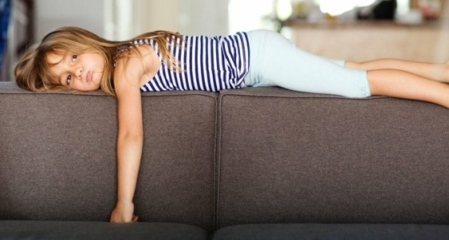
Все чаще родители сетуют на то, что их дети не умеют занимать себя, что с ними надо либо играть, либо обеспечивать их досуг с помощью телевизора, смартфона и других гаджетов. Побыть наедине с самим собой, поиграть во что-то без дополнительных приспособлений – это уже из разряда фантастики.
- создавайте альтернативу виртуальному миру в реальности, учите ребенка получать удовольствие от созерцания того, что происходит вокруг: от прогулок на природе, совместного времяпровождения, активных и настольных игр. Но, иногда реплика ребенка «мама, мне скучно» может быть следствием недостатка маминого тепла, любви и ласки. И таким образом ребенок пытается заполучить маму для себя, нахождение в одной комнате это не совместное времяпровождение.
- не подсовывайте чаду гаджеты на каждый «писк» по поводу скуки. Предложите самому придумать какое-нибудь занятие. Дайте альбом и краски, лепите с ним из пластилина или теста, будьте эмоционально доступны для ребенка, не отмахивайтесь от ребенка.
- не думайте, что вы плохой родитель, если ребенок говорит, что ему скучно, – поскучать иногда очень полезно для мозга. Мозгу требуется передышка, чтобы прийти в себя после общения с внешним миром.
- не поощряйте использование гаджетов за едой, в машине, в кафе, магазине, поликлинике. Пусть ум ребенка учится самостоятельно разгонять «скуку». Поиграйте в словесную игру, вспомните стихи, посчитайте людей, машины и т.д.
- устанавливайте разумные ограничения, не бойтесь говорить «нет» и помните, кто в семье взрослый и старший. Не бойтесь отказывать детям, если их желания расходятся с вашими возможностями.
- детскому мозгу важно каждый день отключаться от внешнего мира с его требованиями и ожиданиями, – а это так нелюбимое родителями ничегонеделание, дуракаваляние, бесцельные игры, праздные мечты и шатание из угла в угол. Позволяйте этому быть в режиме дня ребенка, но в пределах разумного.
- привлекайте детей к рутинным делам (складывать свои вещи, убирать игрушки, разбирать сумки с продуктами, накрывать на стол и т.д.). Легче будет и вам и им.
И, пожалуй, самое главное: посмотрите на себя со стороны. Как вы сами справляетесь со скукой и проводите свободное время? Ибо «дети нас не слышат, дети на нас смотрят».

